Федеральное государственное бюджетное образовательное учреждение высшего образования

«Сибирский государственный университет телекоммуникаций и информатики»

Кафедра ВС

Лабораторная работа № 1

по дисциплине «Сети ЭВМ и телекоммуникации»

Тема: «Знакомство со средой моделирования Cisco Packet Tracer»

Выполнил: студент группы ИП-814

Краснов Илья Валериевич

Проверил: ст. преподаватель кафедры ВС Крамаренко Константин Евгеньевич

Новосибирск 2021

**Оглавление**

1. Задание на лабораторную работу...................................................................3

2. Выполнение лабораторной работы............................................................... 5

**Задание на лабораторную работу**

1. Запустите среду моделирования Cisco packet tracer. Ознакомьтесь с ещё интерфейсом.

2. Сконфигурируйте в среде моделирования сеть, представленную на рисунке 19. Обратите внимание на используемые типы кабелей и модели оборудования (номера сетевых интерфейсов, которыми Вы соедините оборудование значение не имеют).

3. Добавьте в созданную сеть новый ноутбук и сервер. Сконфигурируйте их так, чтобы они подключались к беспроводной сети. Сервер должен иметь также подключение к проводной сети (в том же коммутаторе, что и точки беспроводного доступа).

4. Используя командную строку задайте сетевым узлам:

a. Уникальные сетевые имена;

b. Приветственные приглашения, в которых будет указываться краткая информация о сетевом устройстве;

c. Пароли для прямого подключения к устройствам и режим их проверки;

d. Для устройств, соединяющих главный и дополнительный офисы задайте описания для соответствующих сетевых интерфейсов.

e. Переведите сетевые интерфейсы в состояния, соответствующие рисунку 19.

5. Сохраните настройки сетевых устройств в их энергонезависимой память. Для маршрутизаторов, соединяющих основной и дополнительный офисы сохраните конфигурацию в отдельные файлы.

6. Создайте сценарий проверки работоспособности сети, в котором необходимо проверить передачу следующих данных:

a. ping от компьютера PC1 в главном офисе до компьютера PC2 в дополнительном офисе;

b. ping от компьютера PC0 в главном офисе до сервера Server0 в главном корпусе;

c. ping от компьютера PC2 в главном офисе до сервера Server2 в дополнительном офисе;

d. http запрос от LaptopPT к Server2;

e. DNS запрос от PDA-PT к Server1.

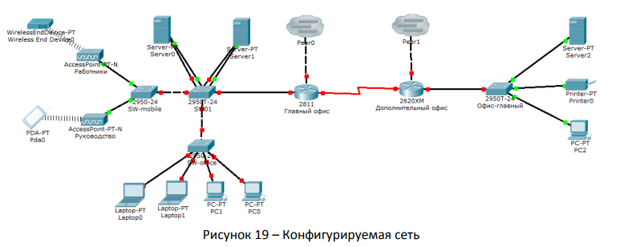

**Выполнение лабораторной работы**

Данная лабораторная работа была выполнена в среде имитационного моделирования компьютерных сетей CISCO Packet Tracer версии 6.1.1. В ходе выполнения лабораторной работы мы изучили графический интерфейс данной среды и приобрели базовые навыки построения локальных компьютерных сетей с её помощью. Также, были приобретены навыки по настройке сетевых узлов с помощью интерфейса командной строки (CLI). Выполняя задания, данной лабораторной работы, была сконфигурирована сеть, представленная на рисунке 1, которая является аналогом сети, представленной в задании, но с добавлением устройств с именами Laptop-new и Server-new.

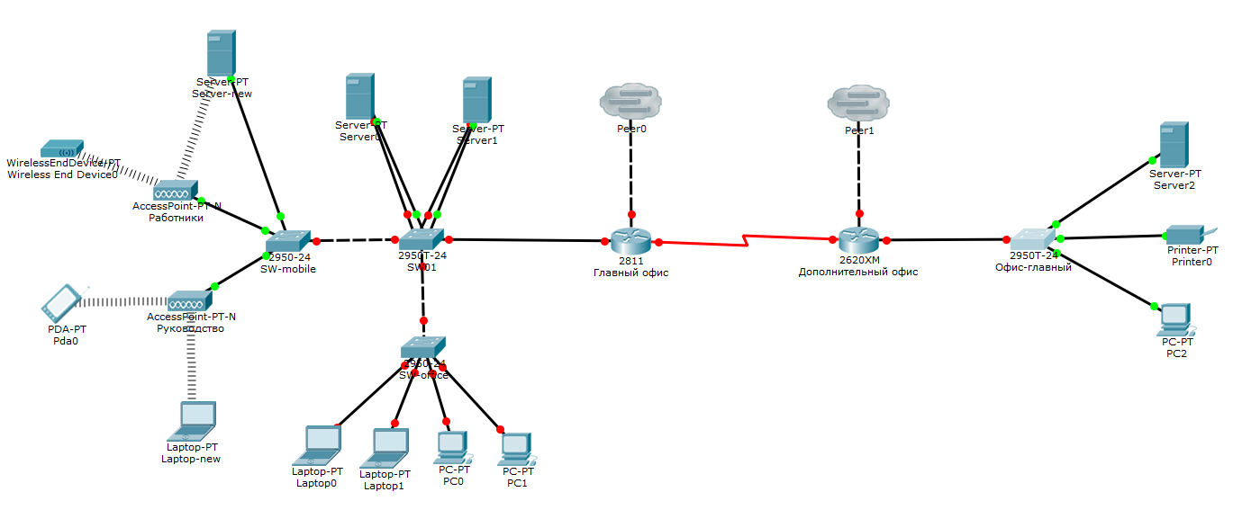

Рис.1 – Сеть, полученная в результате выполнения лабораторной работы.

Далее, по заданию, был сформирован сценарий проверки работоспособности сети. Результаты выполнения данного сценария представлены на рисунке 2.

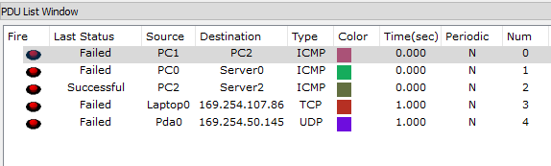

Рис.2 – Результаты выполнения сценария.

Проанализировав полученные результаты, мы можем видеть, где устройства в сети имеют коммуникацию между собой, а где она недоступна, тем самым, проверяя соответствие конфигурации нашей сети требованиям, выдвинутым по заданию лабораторной работы.

Далее в тексте отчёта будут приведены скриншоты, частично демонстрирующие выполнение соответствующих пунктов задания на лабораторную работу.

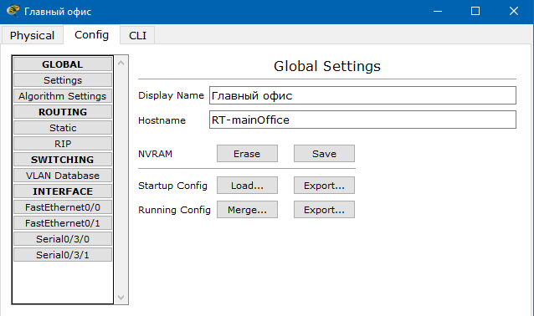

Рис.3 – Пункт 4.а. Уникальные сетевые имена.

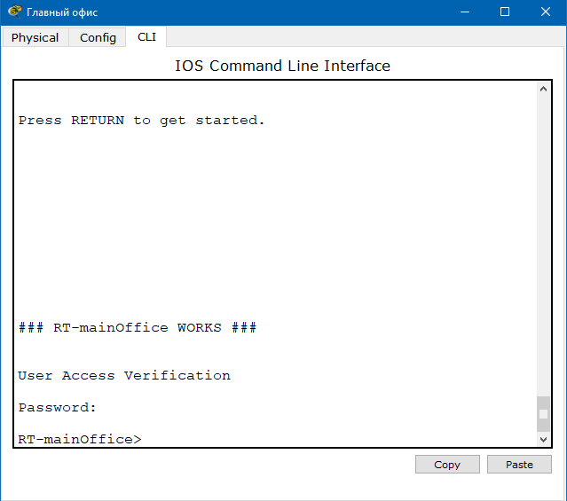

Рис. 4 - Пункты 4.b и 4.c. Приветствие и ввод пароля для авторизации.

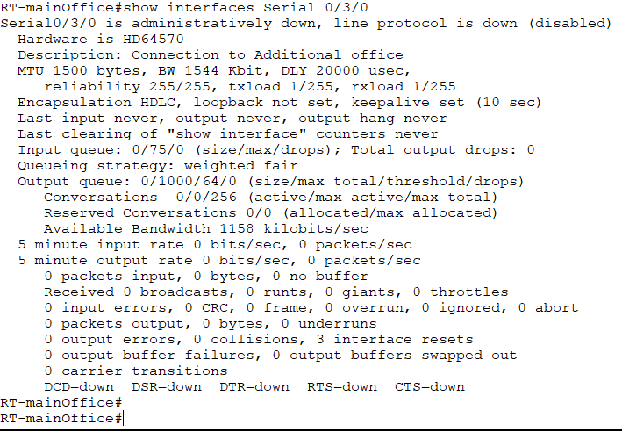

Рис. 5 - Пункты 4.d и 4.e. Краткое описание для сетевых интерфейсов и их состояние.